NOMBRE DEL SISTEMA:

“Sistema de Denuncias de Ixtapaluca”

AUTORES:

“Cano Arriaga Azkurth Oustin”

INSTITUCIÓN:

“Ayuntamiento de Ixtapaluca”

LUGAR:

Ixtapaluca, Estado de México

FECHA:

“05/03/2026”

VERSIÓN:

1.0

INTRODUCCIÓN:
El presente manual de usuario tiene como objetivo explicar el funcionamiento del Sistema de Denuncias Ciudadanas de Ixtapaluca, el cual permite a los ciudadanos reportar incidentes, subir evidencias y consultar el estado de sus denuncias.
Este manual está dirigido a los usuarios que utilizarán la plataforma, explicando paso a paso cada una de sus funciones.
OBJETIVO DEL SISTEMA:
El sistema tiene como objetivo facilitar a los ciudadanos del municipio de Ixtapaluca la realización de denuncias de manera digital, permitiendo registrar reportes, adjuntar evidencias y dar seguimiento al estado de las denuncias.
ALCANCE DEL SISTEMA:
El sistema permite registrar denuncias ciudadanas, consultar reportes mediante un folio, administrar denuncias desde un panel de control y visualizar evidencias como imágenes y videos.
REQUISITOS DEL SISTEMA:
Hardware
- Computadora o dispositivo móvil
- Conexión a internet
Software
- Navegador web
- Sistema operativo Windows, Linux o MacOS
ACCESO AL SISTEMA:
• Abrir el navegador web:
Empezamos por ingresar o ejecutar nuestro navegador de nuestra preferencia que se nos haga mas fácil utilizar ya sea (Google Chrome, Firefox, Safari, Opera, Microsoft Edge, etc.)
• Ingresar a la página del sistema:
Después continuamos ingresando la url del sistema que nos da entrada a el que nos mostrara como principio el inicio de sesión para acceder al sistema.


• Iniciar sesión con usuario y contraseña (para administradores o usuarios):
Ya estando en la ventana del inicio de sesión si el usuario es nuevo y no tiene una cuenta ligada al sistema el usuario deberá seleccionar la opción de “Regístrate aquí”.
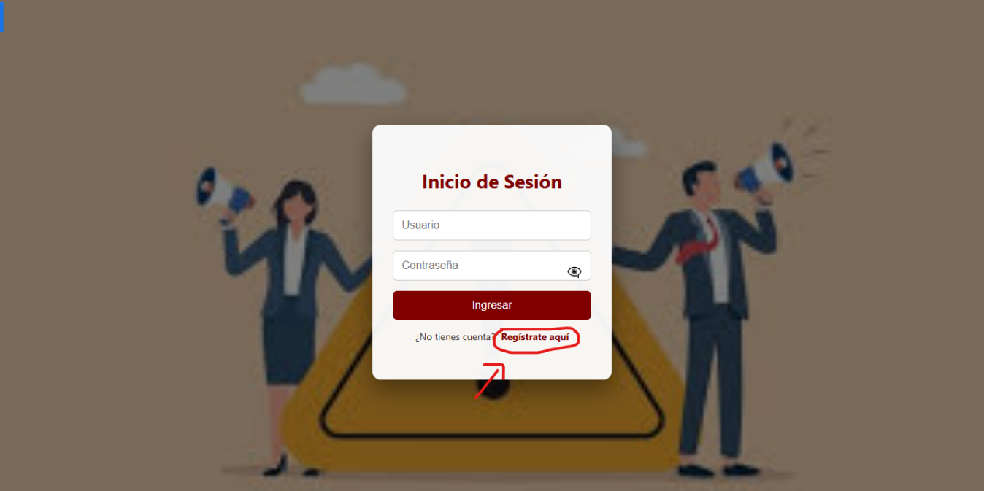
La cual lo enviara a el formulario de crear cuenta nueva donde deberá llenar los campos correspondientes para así poder crear su cuenta los cuales incluye: (Usuario, Contraseña y el rol que tendrá en el sistema), al llenar los anteriores campos el usuario deberá dar click en “Registrarme” donde si el usuario lleno correctamente todo el sistema mandara un mensaje de “Cuenta creada correctamente” y lo redirigirá al inicio de sesión.
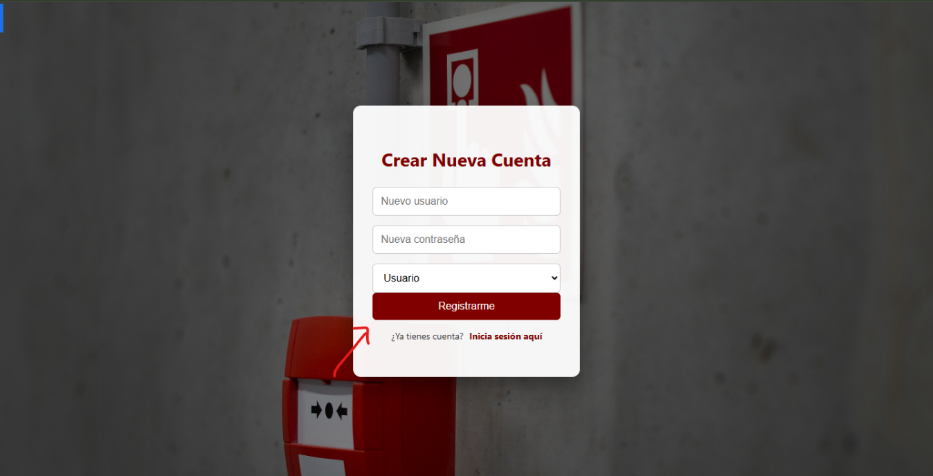
Estando de nuevo en la ventana del inicio de sesión ahora si el usuario puede logearse ingresando su usuario y contraseña, dando click en el botón de “Ingresar” el usuario ya puede ingresar a la ventana principal del sistema de denuncias, también es importante mencionar que en donde se ingresa la contraseña el usuario puede ver o ocultar su contraseña para rectificar que está ingresando correctamente su contraseña.
• Dashboard:
Al ingresar al sistema siempre que el usuario ingrese al sistema aparecerá en una ventana del dashboard que básicamente es el apartado donde se muestran las estadísticas totales de las denuncias en recuadros que muestran la cantidad de denuncias totales que se han generado en el sistema, las denuncias pendientes que aun no han sido resueltas, las denuncias que están en fase de inspección y por ultimo las denuncias que han sido resueltas en el mes actual.
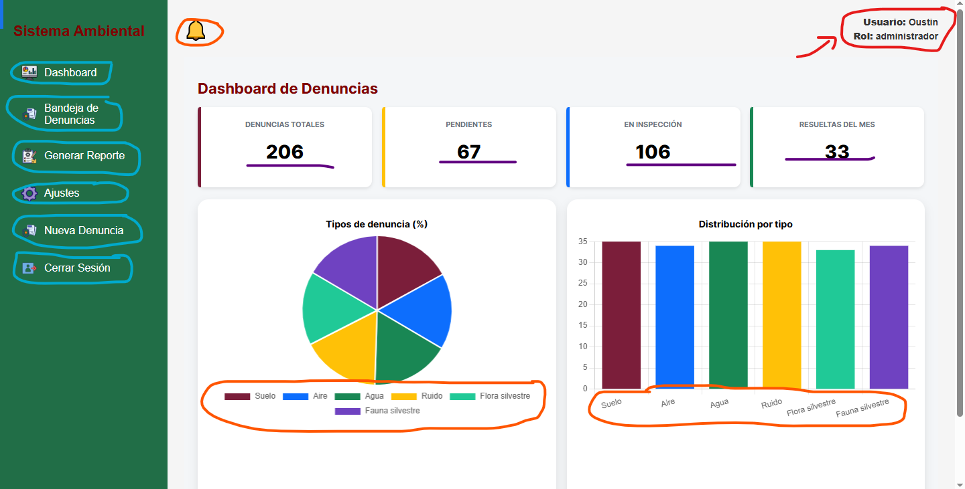
Por otro lado, en la parte de hasta arriba del dashboard en la izquierda muestra un botón en forma de campana que tiene la función de mostrar si se ha generado una nueva denuncia en el sistema y también tiene la función de redirigir a la ventana de bandeja de denuncias como una especie de atajo.

Y en la parte derecha superior del dashboard muestra el usuario y el rol con el que se ingresó al sistema esto con el fin de manejar los diferentes roles que existen en el sistema y para que el usuario sepa con que cuenta esta ingresando al sistema.

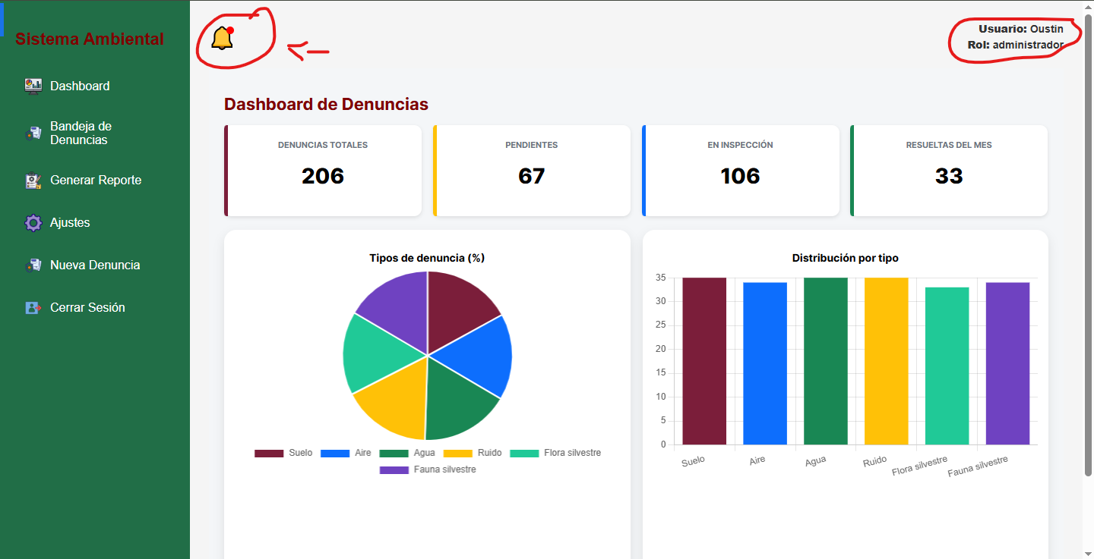
Después encontramos el apartado de las graficas de las denuncias donde el usuario puede visualizar en forma de graficas de pastel y de barras los tipos de denuncias que hay en el sistema conformado en forma de porcentaje y de cantidad numérica, también el usuario puede interactuar con la gráfica de pastel pasando el cursor del mouse encima de los indicadores de la grafica de abajo y si el usuario desea tachar un tipo de denuncia de la gráfica lo puede hacer y en automático desaparece. Esto ayuda al usuario con el fin de poder comparar los tipos de denuncias que se requiera.
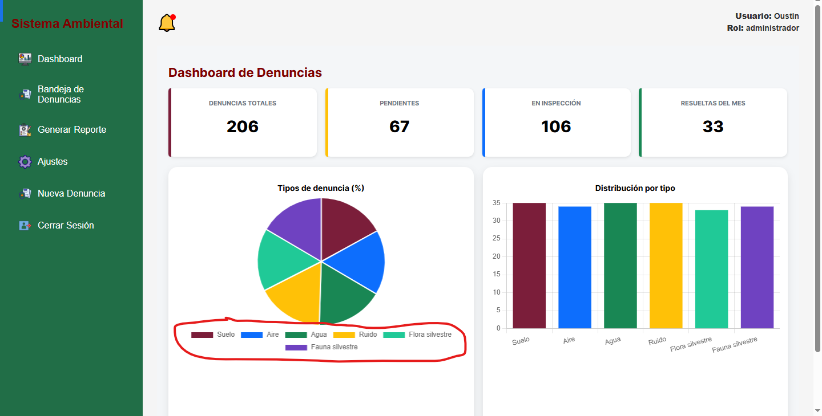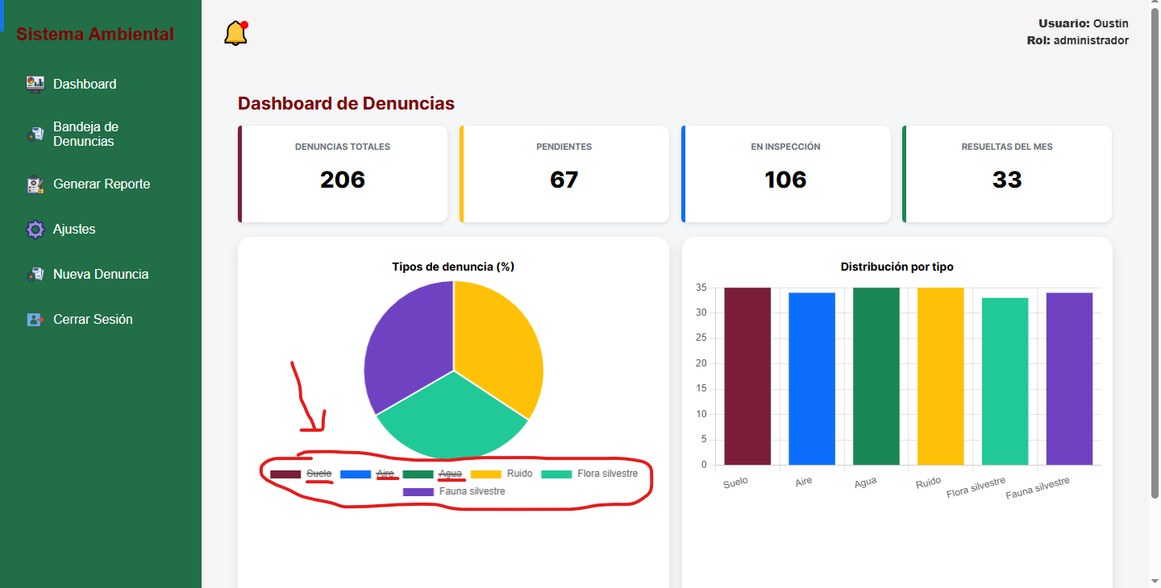
En la parte de la izquierda del sistema aparece un menú tipo hamburguesa donde el usuario puede elegir que acción hacer si desea la ventana del dashboard, bandeja de denuncias, generar reporte, nueva denuncia y cerrar sesión (esta última cumple la función de cómo su nombre lo dice cierra la sesión actual y manda al usuario de nuevo al inicio de sesión).

• Bandeja de Denuncias:
Continuamos con la ventana de la bandeja de denuncias para poder seleccionar esta ventana el usuario debe pasar el cursor encima del menú en la opción de “Bandeja de Denuncias” al hacer click en inmediato aparece dicha ventana.
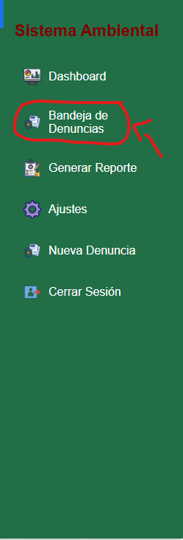
Ya estando en la ventana de bandeja de denuncias esta es la ventana que le aparece al usuario:
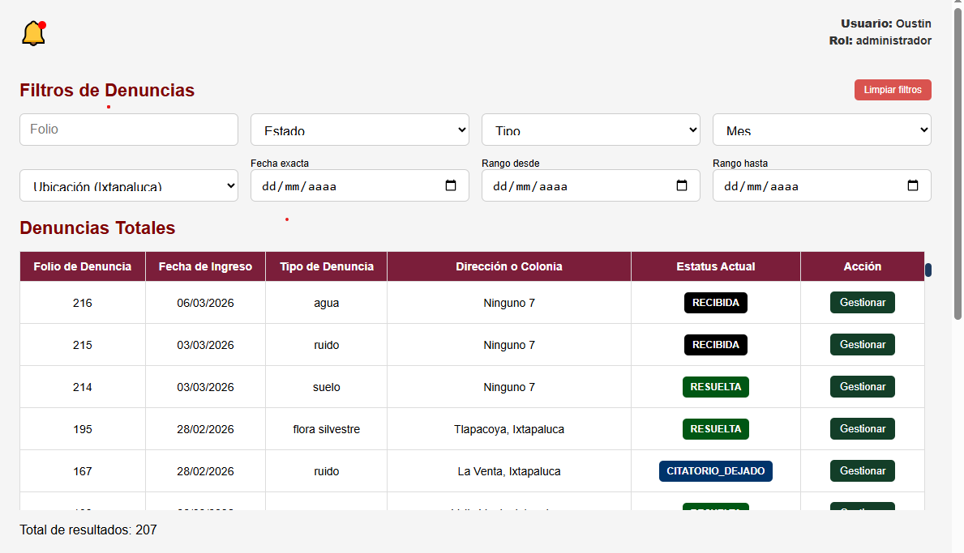
En la parte de arriba de la ventana aparece el apartado de filtros de denuncias donde el sistema tiene un total de 7 filtros los cuales ayuda a que el usuario pueda filtrar la búsqueda de una denuncia a continuación se desglosa que función cumple cada filtro dentro del modulo de bandeja de denuncias.
Filtro de Folio:
Este filtro ayuda al usuario a poder filtrar por el folio de la denuncia cuando se crea una nueva denuncia. Para poder usarlo solamente el usuario debe de pasar el cursor en el filtro y hay dos formas de activar el filtro ya sea que el usuario escriba con el teclado el folio de la denuncia o también el usuario puede activar el filtro con las flechitas que están en la parte de la derecha del filtro que cumple la función de seleccionar en automático el folio.
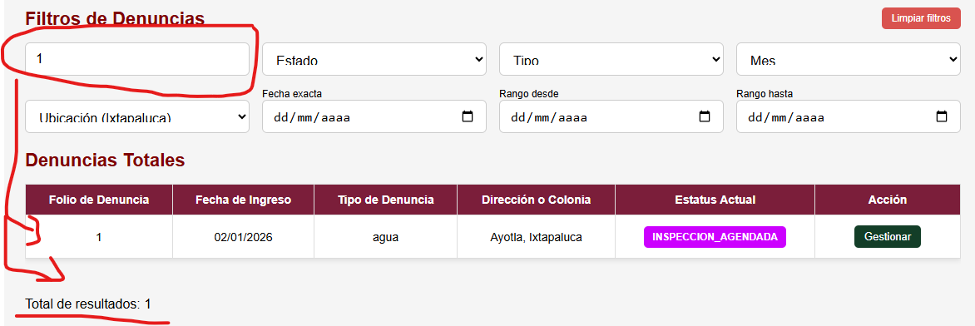
Filtro de Estado:
Este filtro ayuda a filtrar al usuario por estado de la denuncia ya sea por (Recibida, Inspección Agendada, Acta Levantada, Citatorio Dejado, Audiencia Agendada y Resuelta).
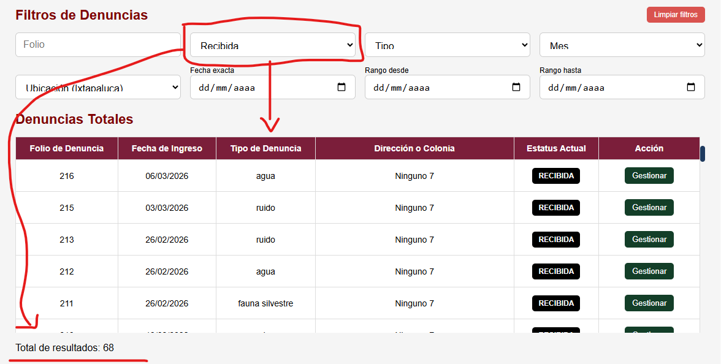
Filtro de Tipo:
Este filtro ayuda al usuario a poder filtrar por el tipo de denuncia ya sea (Ruido, Aire, Agua, Suelo, Flora Silvestre y Fauna Silvestre).
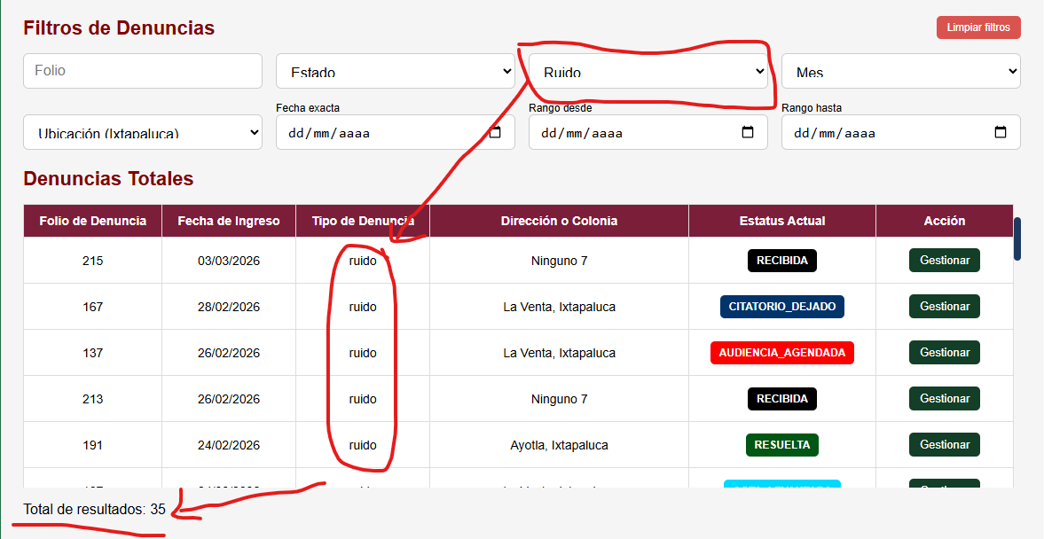
Filtro de Mes:
Este filtro ayuda al usuario a poder filtrar las denuncias por un mes en especifico ya sea por (enero, febrero, marzo, abril, mayo, junio, julio, agosto, septiembre, octubre, noviembre y diciembre).
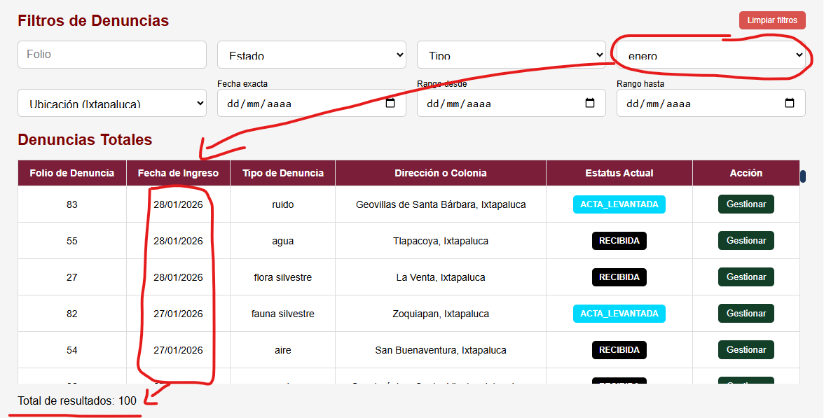

Filtro de Ubicación:
En el filtro de ubicación el usuario puede filtrar entre todas las localidades o ubicaciones que conforman todo el municipio de Ixtapaluca.
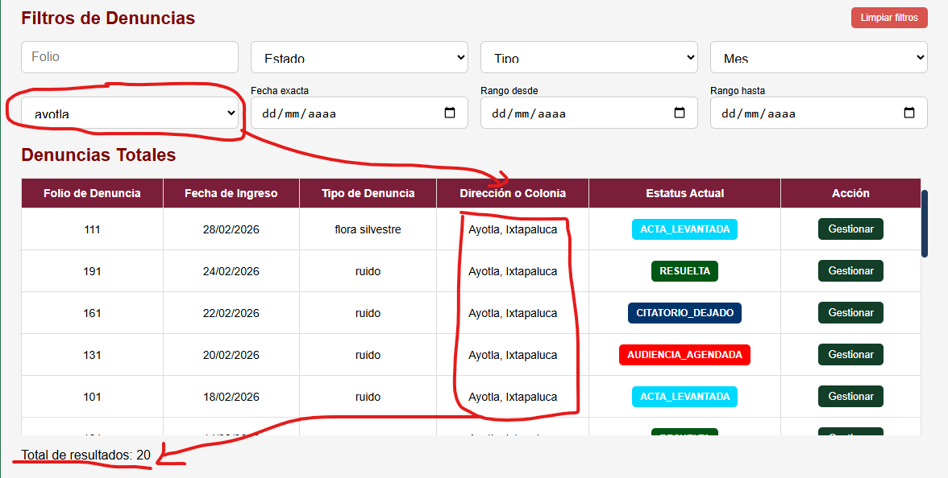
Filtro de Fecha Exacta:
En el filtro de fecha exacta el usuario puede filtrar por una fecha en especifico que así lo desee y mostrara las denuncias que se crearon en esa fecha en particular.
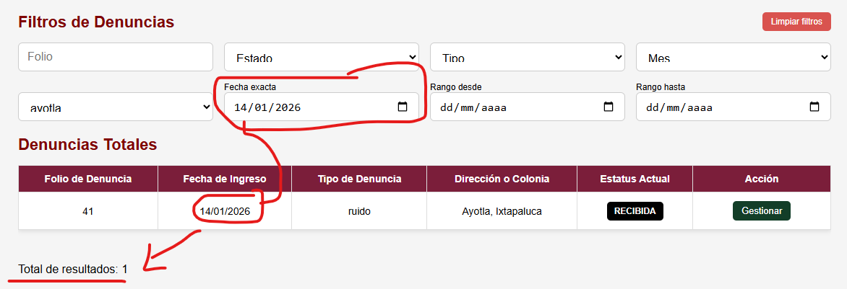
Filtro de Rango de Fecha:
En este filtro el usuario puede filtrar de una fecha en especifico hasta otra por ejemplo del 22 de enero hasta el 29 de enero.
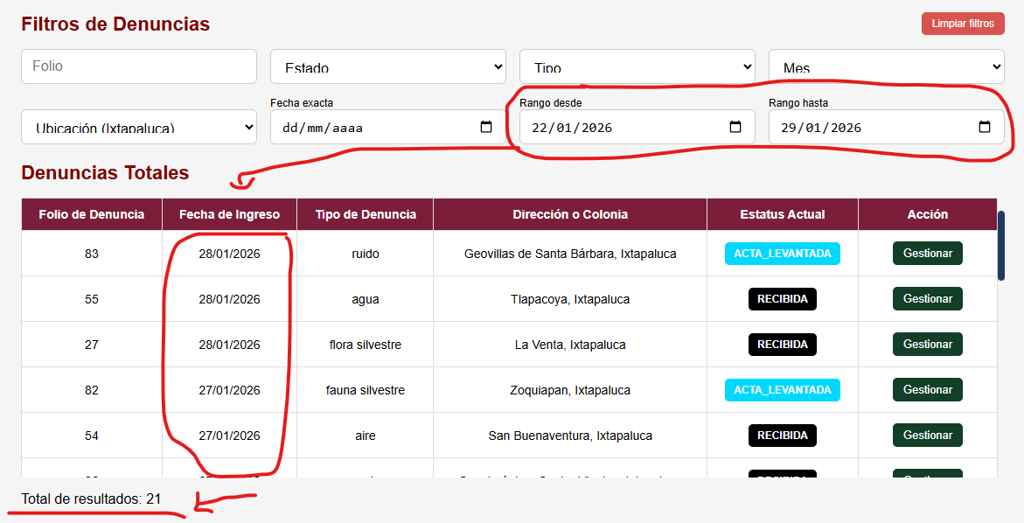
Ya por último encontramos un botón de filtrar filtros el cual nos ayuda a poder limpiar cualquier filtro sin necesidad de recargar la página.
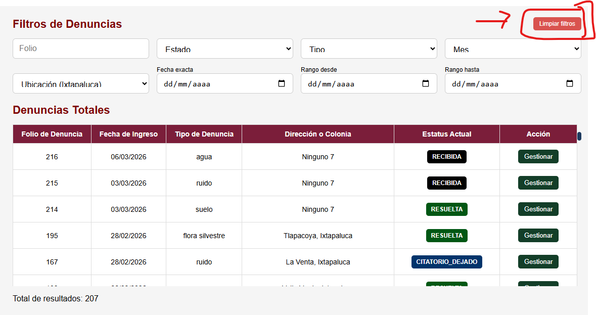
Tabla de Denuncias Totales:
Después de los filtros de denuncias encontramos lo que es la tabla de denuncias que es donde se muestran todos los registros o denuncias totales creadas en el sistema, se puede apreciar que esta dividido por diferentes partes las cuales son (folio de denuncia, fecha de ingreso, tipo de denuncia, dirección o colonia, estatus actual y acción), en el apartado de estatus actual en la tabla se muestra diferentes colores que representan el estatus actual de cada denuncia los cuales son (recibida=negro, inspección agendada=morado, acta levantada=azul claro, citatorio dejado=azul marino, audiencia agendada=rojo y resuelta=verde), después en el apartado de acción cada denuncia muestra un botón de gestionar en color verde
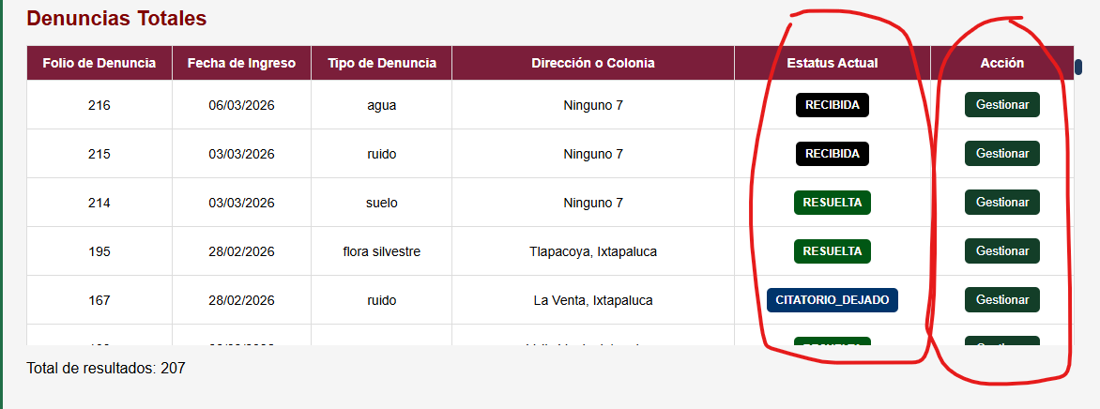
El cual tiene la función de al dar click en el abrir un modal de expediente de denuncia el cual incluye la información más relevante o más significativa de cada denuncia, así como (datos del denunciante, detalles de la denuncia, ubicación de la denuncia, evidencias de la denuncia).
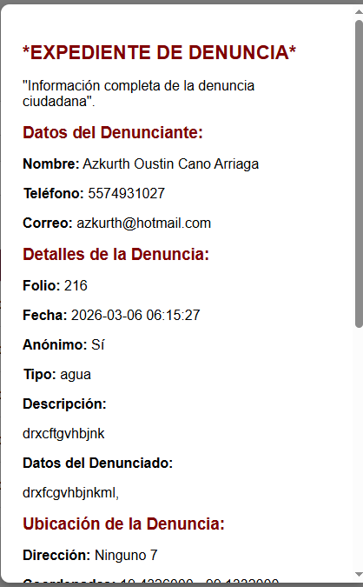
A continuación, se explicará la función que tiene el apartado de ubicación y de evidencias en el modal de cada denuncia.
Ubicación de la Denuncia:
En este apartado de ubicación de la denuncia se puede apreciar visualmente que contiene un botón en color verde que dice “ver en Google maps” el cual al dar click en él nos abrirá una nueva ventana en el navegador donde se muestra de mejor forma la ubicación exacta de donde se creó la denuncia, pero más abajo también aparece visualmente un recuadro de Google maps para que el usuario pueda tener más facilidad a la hora de gestionar la información de cada denuncia.
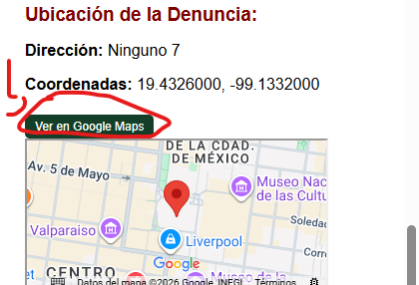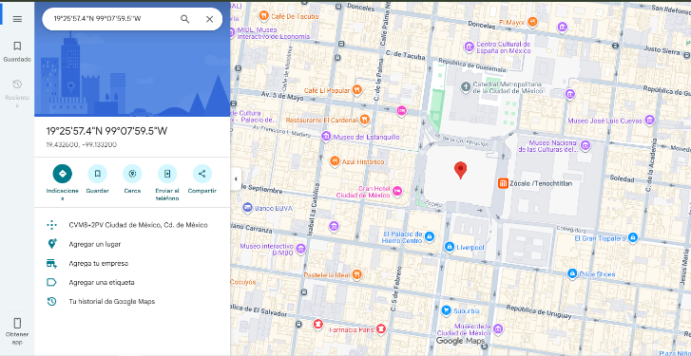
Evidencias de la Denuncia:
En el apartado de evidencias de la denuncia el usuario puede dar click la evidencia de esa denuncia en específico que adjunto el ciudadano.
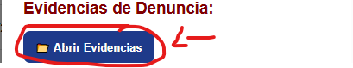
Al dar click en automático abrirá un nuevo modal donde el usuario puede observar toda la evidencia puede reproducir, pausar, gestionar el volumen, mostrar en pantalla completa, entre otras cosas más y por medio de las flechitas puede cambiar para poder observar cada una de la evidencia ya sea en fotos o videos y al final contiene un botón de cerrar que cierra el modal de evidencia y vuelve a mostrar el modal de la información de la denuncia.
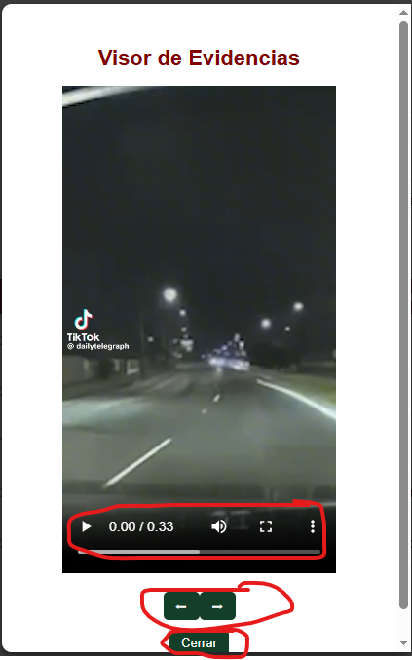
Denuncia Recibida:
En el momento en el que el ciudadano crea una nueva denuncia y se carga en el sistema en automático el estado de la denuncia es recibida en este estado al nosotros abrir el modal del expediente de denuncia nos aparecerá un apartado hasta el final del modal donde el usuario puede agendar una nueva inspección, lo único que debe de hacer el usuario es llenar los campos de fecha y hora, posteriormente daremos click en el botón de agendar inspección con esto en automático el estado de nuestra denuncia pasara de recibida en color negro a inspección agendada en color morado, también cuenta con la validación de que no pueden existir dos inspecciones agendadas a la misma hora. Cabe mencionar que todos los estados de las denuncias al nosotros cambiar su estado no hay necesidad de refrescar o de volver a cargar la pagina de nuestro navegador ya que el sistema actualiza el cambio en automático sin necesidad de nosotros hacerlo.
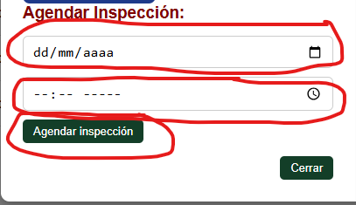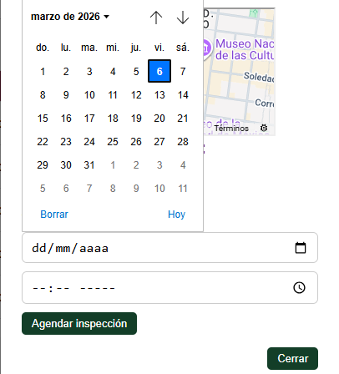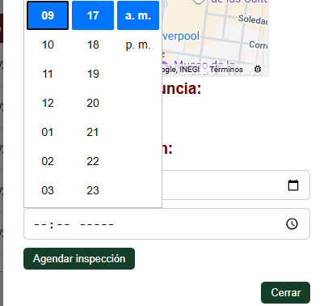
Denuncia en Inspección Agendada:
Cuando el estado de nuestra denuncia pasa a color morado que es inspección morada y si el usuario rectifica que la inspección agendada ha sido hecha con éxito, el usuario puede proceder con el siguiente cambio que seria levantar el acta lo cual consta de volver a abrir el modal del expediente y hasta abajo aparecerá un apartado donde al usuario le aparece un nuevo botón de levantar acta al nosotros hacer click en el se cambia el estado de nuestra denuncia de inspección agendada en color morado a acta levantada en color azul celeste.
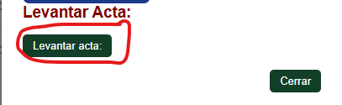

Denuncia de Acta Levantada:
Cuando el estado de nuestra denuncia es acta levantada al usuario al abrir el modal del expediente de denuncia al usuario le aparece un apartado donde puede dejar citatorio solo tiene que hacer click en el botón correspondiente y de igual forma el estado de nuestra denuncia en automático cambiara de acta levantada en color azul celeste a citatorio dejado en color azul marino.
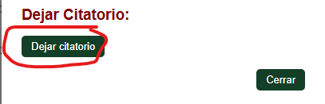
Denuncia de Citatorio Dejado:
Cuando nuestra denuncia pasa a estado citatorio dejado el usuario puede agendar una audiencia al hacer click en el botón de agendar audiencia y en automático pasa el estado de nuestra denuncia de citatorio dejado en color azul marino a audiencia agendada en color rojo.
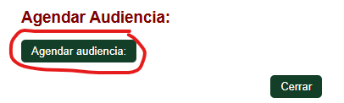
Denuncia de Audiencia Agendada:
Cuando el estado de nuestra denuncia pasa a audiencia agendada al usuario al abrir el modal del expediente de la denuncia le aparecerá un apartado de resolver denuncia donde el usuario solo debe hacer click sobre el botón de resolver y en automático pasará de audiencia agendada en color rojo a resuelta en color verde.
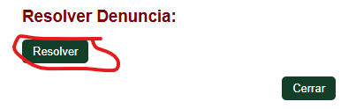

Denuncia Resuelta:
Para finalizar cuando nuestra denuncia su estado es resuelta al nosotros abrir el modal del expediente solo el usuario puede consultar el estado de que la denuncia es resuelta pero no le aparecerá ningún botón ya que el estado de resuelta significa que nuestra denuncia ha sido resuelta y ya habremos terminado con el respectivo proceso, solo le aparecerá un botón de cerrar que al presionarlo cierra el modal o por su defecto el usuario puede hacer click fuera del modal y de igual forma se cierra.
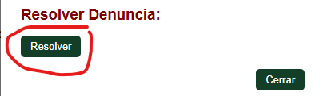
Filtro de Inspecciones:
Continuamos más abajo para encontrarnos con el apartado de los filtros de inspecciones este apartado fue creado con el propósito de que al usuario pueda filtrar de igual forma como con las denuncias ya que, así como con la tabla de denuncias totales también existe una tabla de inspecciones agendadas donde aparece las inspecciones que nosotros agendemos en la tabla de denuncias en automático se guardan y se cargan en nuestra tabla de inspecciones. Y también cuenta con un botón que limpia cada uno de los filtros que nos ayuda a que no recarguemos o actualicemos la página.
Filtro de Folio de Denuncia:
En este filtro el usuario puede filtrar de igual forma como con el filtro de denuncia para así facilitar mejor la búsqueda de la inspección deseada o requerida, solo debemos de situarnos en dicho filtro y hacer prácticamente lo mismo como con el otro filtro ingresar el numero en específico o hacer uso de las flechitas del filtro para así seleccionar el folio en automático y posteriormente aparecerá en la tabal de inspecciones el resultado de lo contrario se mostrara un mensaje de que no se encontraron resultados.
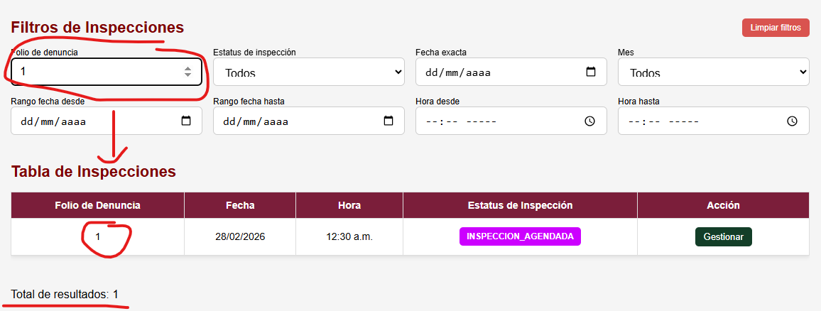
Filtro de Estatus de Inspección:
En este filtro el usuario puede filtrar por estatus de inspección lo cual al hacer uso de este filtro puede filtrar por (inspección agendada, inspección pendiente e inspección completada), esto nos ayuda mucho si el usuario requiere mostrar solamente un estatus en especifico y de igual forma al seleccionar uno de los 3 se mostrará solo las inspecciones seleccionadas por nosotros en nuestra tabla.
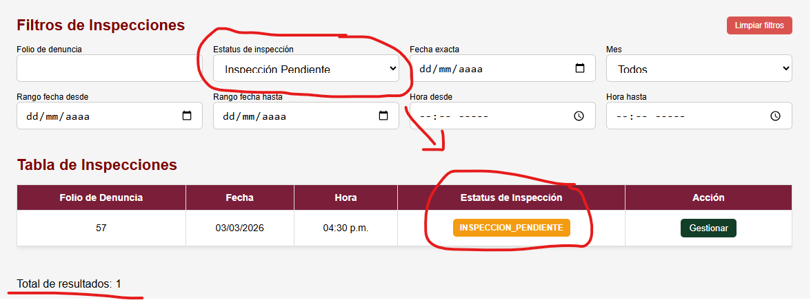
Filtro de Fecha Exacta:
En este filtro el usuario puede filtrar por una fecha en especifico para así poder visualizar de una mejor forma las inspecciones que tenga agendadas en un día en específico, lo único que tenemos hacer es seleccionar una fecha y en automático se mostraran todas las inspecciones de ese día.
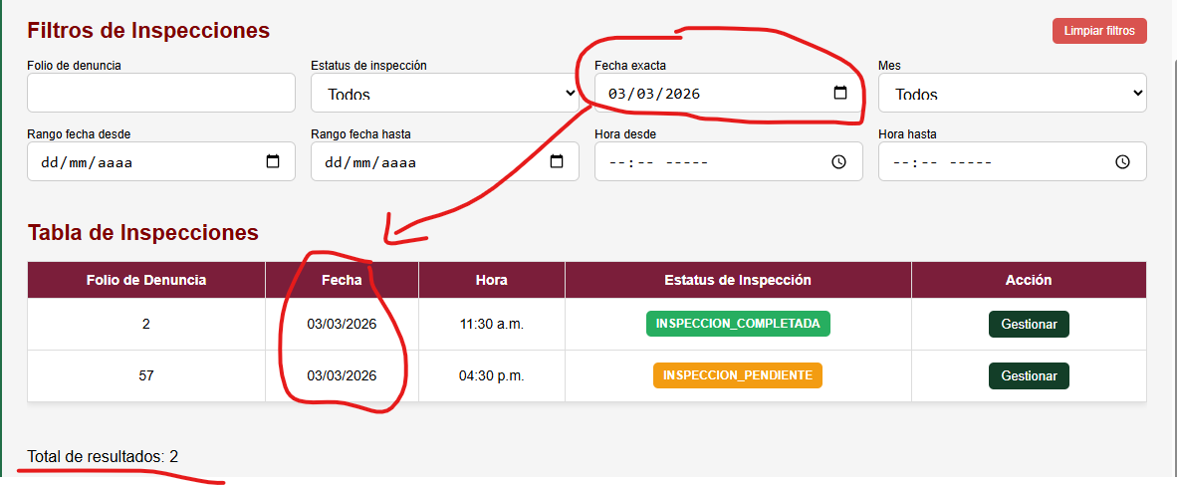

Filtro de Mes:
El usuario puede filtrar por todos los mese del año y en automático se mostraran todas las inspecciones que se crearon en ese mes en específico, esto es muy útil si solo el usuario desea mostrar las inspecciones de un solo mes y no todas en particular.
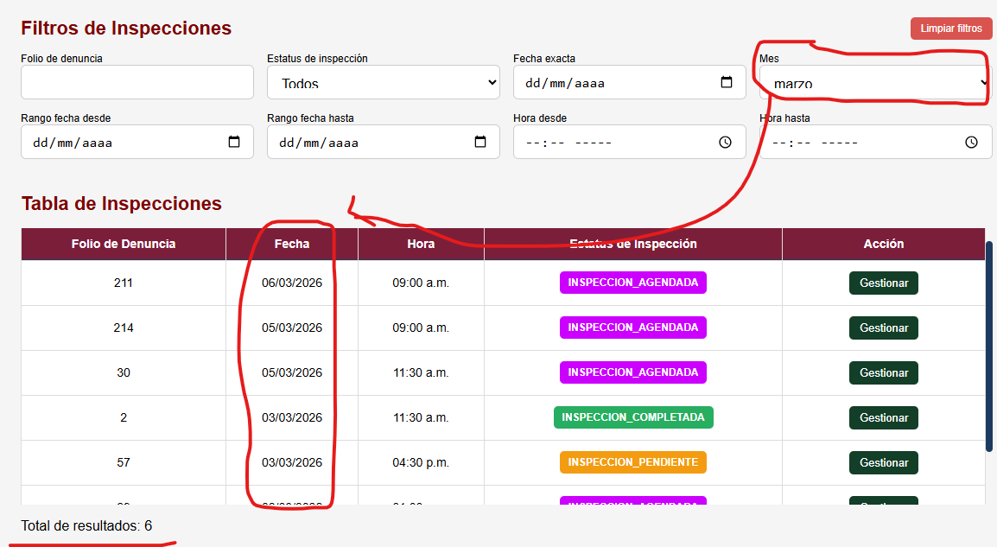
Filtro de Rango de Fecha:
El usuario puede filtrar por un rango de días o fechas lo único que debe de hacer el usuario es ubicarse en ese filtro y llenar los dos por ejemplo 21 de febrero al 3 de marzo. Y en automático se mostrarán en la tabla las inspecciones que cumplan con esas condiciones, esto es muy útil si el usuario desea mostrar por ejemplo las inspecciones de una semana en específico o actual.
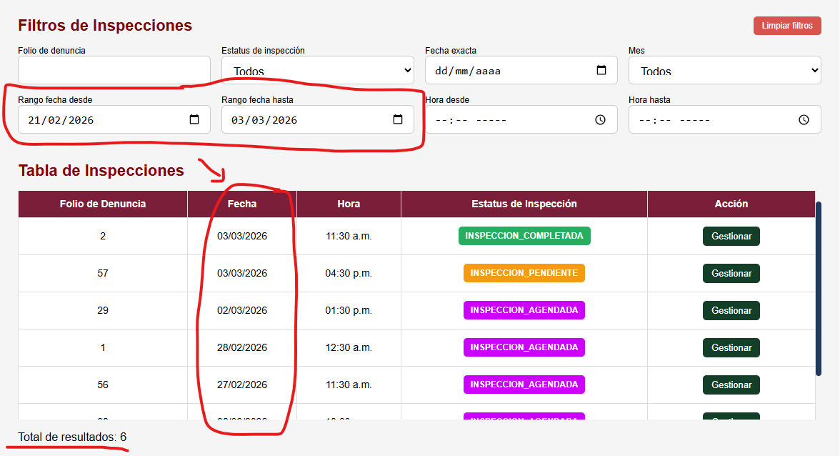
Filtro de Rango de Hora:
En este filtro el usuario puede filtrar por rango de hora y lo puede hacer de dos formas una añadiendo también el filtro de fecha especifica o de rango de fecha y posteriormente también seleccionar en el filtro de rango de hora las horas que el usuario desee filtrar o que quiere que se muestre en el tabla de inspecciones y la otra forma seria solamente hacer uso del filtro correspondiente sin necesidad de hacer uso del filtro de fechas en sí.
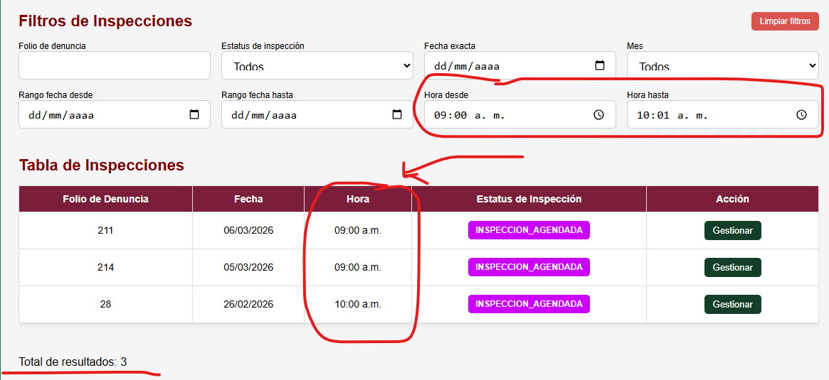
Tabla de Inspecciones:
Después de los filtros de inspecciones encontramos nuestra tabla de inspecciones esta cumple la función de mostrar todas las inspecciones que el usuario creo mostrando en cada inspección el folio, fecha, hora, estatus de inspección y acción, este último contiene un botón de gestionar.
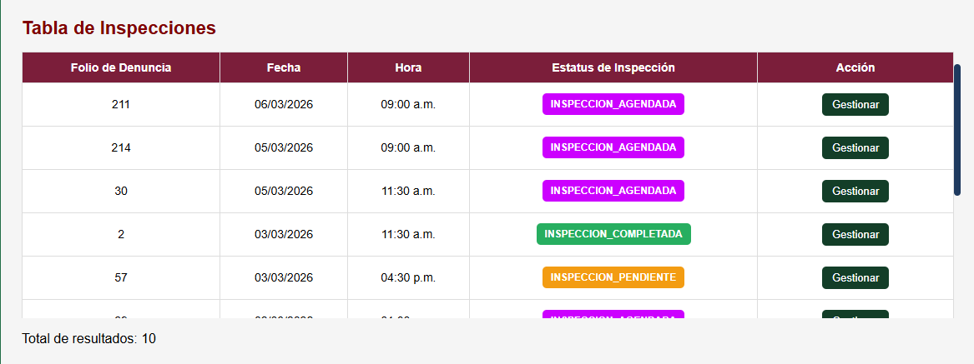

Modal de Detalle de Inspección:
Al hacer click en el botón de gestionar en la tabal de inspecciones nos abrirá un modal donde podremos observar detalladamente la información mas relevante de cada inspección así como el botón de ver en Google maps que se explicó anteriormente que función cumple, mas abajo encontraremos tres botones donde el usuario puede marcar la inspección como pendiente, completada y agendada y en automático en hacer click en uno de estos se actualiza en nuestra tabla de inspecciones el estatus de la inspección sin necesidad de recargar la página.
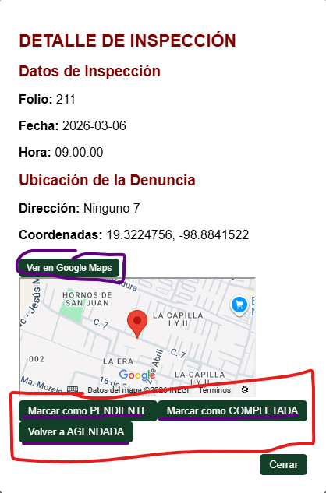
• Generar Reporte:
En la pestaña de generar reporte el usuario, así como en denuncia y en inspecciones es similar la interfaz o la estructura al principio encontramos lo que es los filtros de reportes junto con su respectivo botón que nos ayudara a limpiar filtros y a diferencia de las demás pestañas esta incluye un botón adicional que nos ayuda a generar un reporte nuevo. Posteriormente abajo muestra la tabla de reportes donde el usuario puede observar visualmente todos los reportes que se han generado de cada denuncia.
Filtro de Reportes:
En este apartado el usuario puede hacer uso de los diferentes filtros para así gestionar de una mejor forma el sistema en general y también por su parte lo que son los reportes.

Filtro de ID de Reporte:
En este filtro el usuario ´puede filtrar por el id de reporte cuando se genera o se crea un nuevo reporte en automático el sistema crea un id de reporte, esto ayuda al usuario a filtrar de una mejor forma los registros que hay en la tabla de reportes.
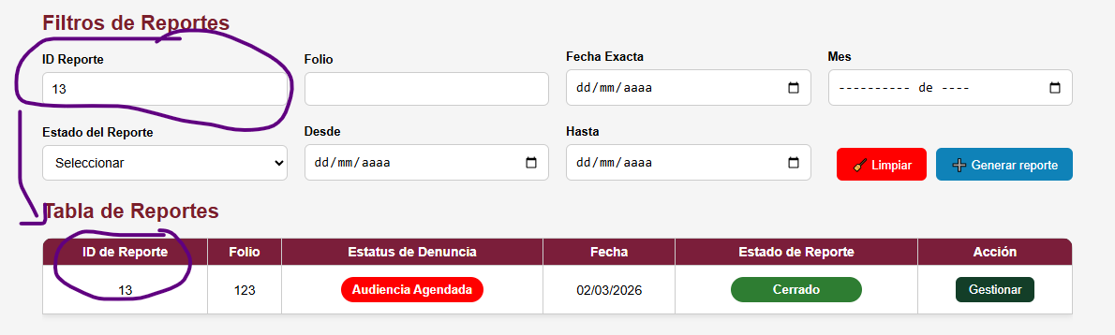
Filtro de Folio:
En este filtro el usuario puede filtrar por el folio de la denuncia, así como en la pestaña de denuncias esto ayuda al usuario a poder encontrar de una mejor manera el reporte por si el filtro de id de reporte falla por alguna razón, lo único que debe de hacer el usuario es ingresar el folio correspondiente de la denuncia y en automático se mostrara el resultado en la tabla.
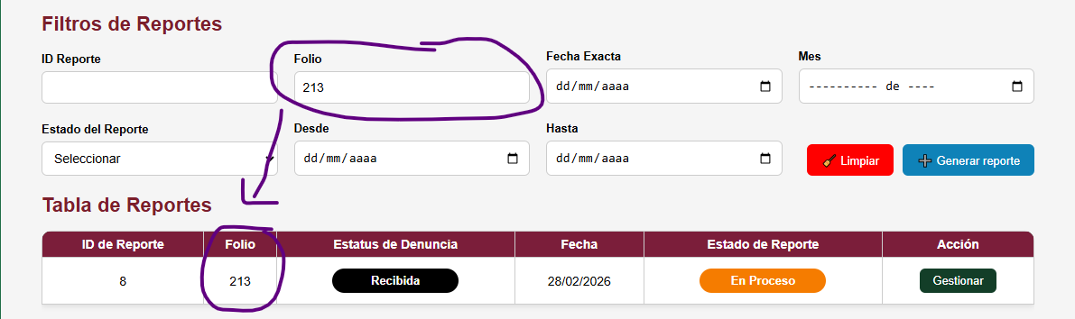
Filtro de Fecha Exacta:
En este filtro el usuario puede filtrar por fecha exacta ingresando la fecha que desee que se muestre en la tabla, así como en los demás filtros anteriores solo muestra la fecha que se ingreso si coincide con el filtro se muestra, pero si no muestra un mensaje de que no se encontraron resultados.

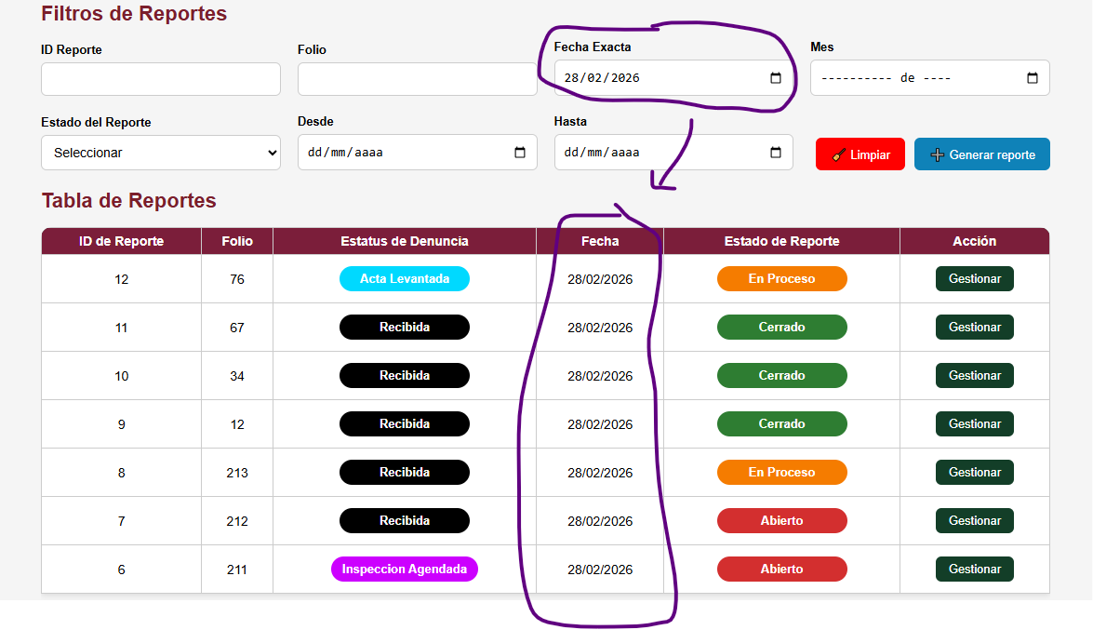
Filtro de Mes:
En este filtro el usuario puede filtrar por cualquier mes del año dependiendo la opción que seleccione el usuario se mostraran solo los reportes que se han creado en ese mes en específico.
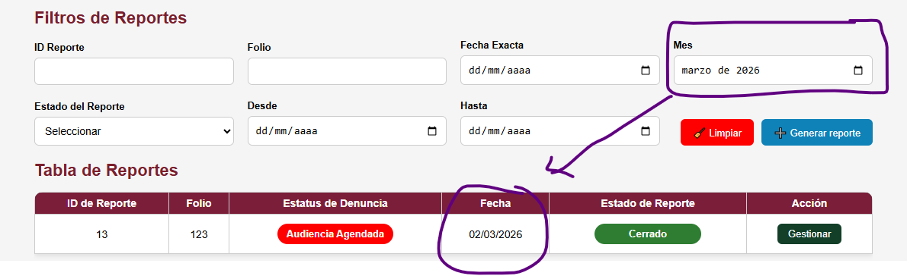
Filtro de Estado de Reporte:
En este filtro el usuario puede filtrar por estado del reporte (Abierto, En proceso y Cerrado), esto nos ayuda a poder filtrar de mejor forma los reportes o si el usuario solo desea visualizar por ejemplo los reportes que han sido cerrados, por ejemplo.
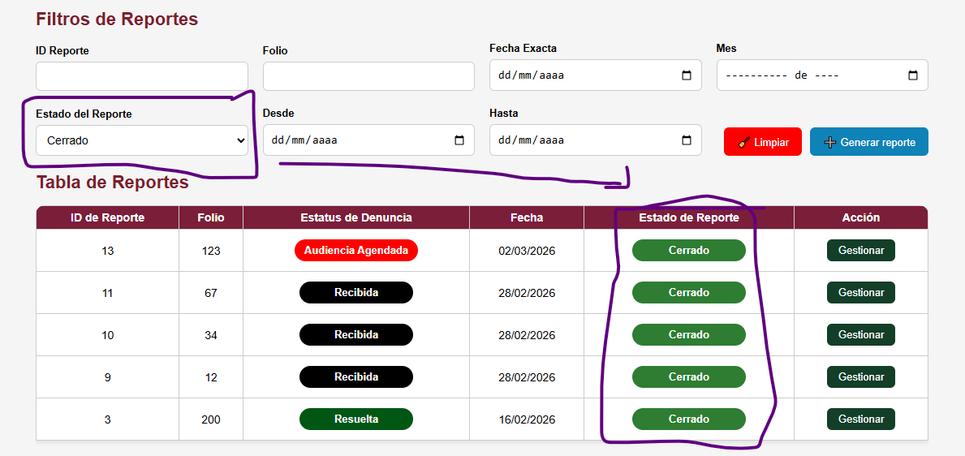
Filtro de Rango de Fecha:
Por último, encontramos el filtro de rango por fecha, así como en lo otros filtros del sistema de rango de fecha lo que debe de hacer el usuario es seleccionar el rango en que quiere que se muestre los reportes por ejemplo 21 de febrero al 15 de marzo, esto nos ayuda mucho ya que si queremos mostrar solo os reportes por ejemplo de la semana actual lo podemos hacer sin ningún problema.
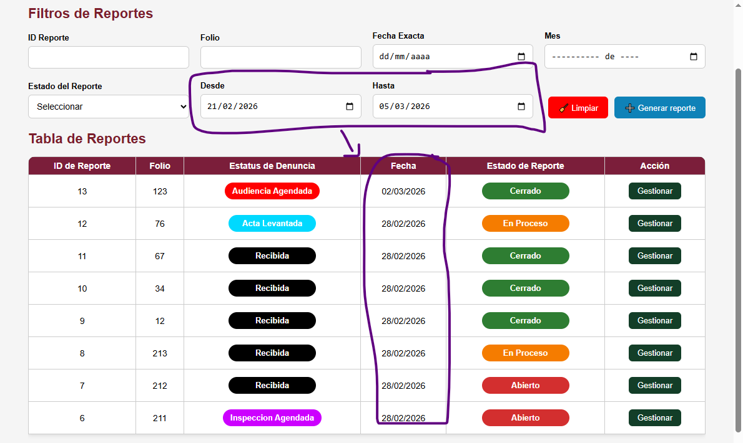

Tabla de Reportes:
Después de los filtros encontramos lo que es la tabla de reportes donde el usuario puede visualizar los datos mas relevantes de cada reporte como lo es ID, Folio, Estatus de Denuncia, Fecha, Estado de Reporte y Acción que es a su vez cada reporte contiene un b0ton de gestionar.
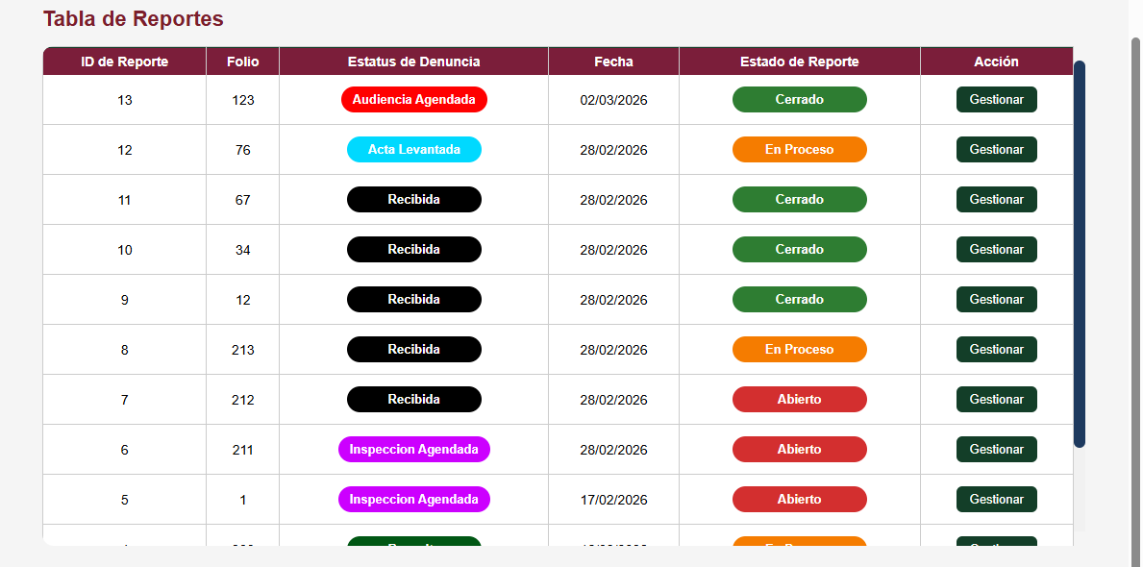
Modal de Generar Reporte:
Para poder hacer uso de este modal tendremos que hacer click en cualquier reporte en el botón de generar reporte en color azul esto nos abrirá un modal donde el usuario puede ingresar el folio de la denuncia después le daremos en buscar y si coincide con la búsqueda lo mandará al otro modal donde podrá crear el reporte correspondiente de la denuncia al finalizar el usuario dará click en guardar y se reflejará en la tabla de reportes.
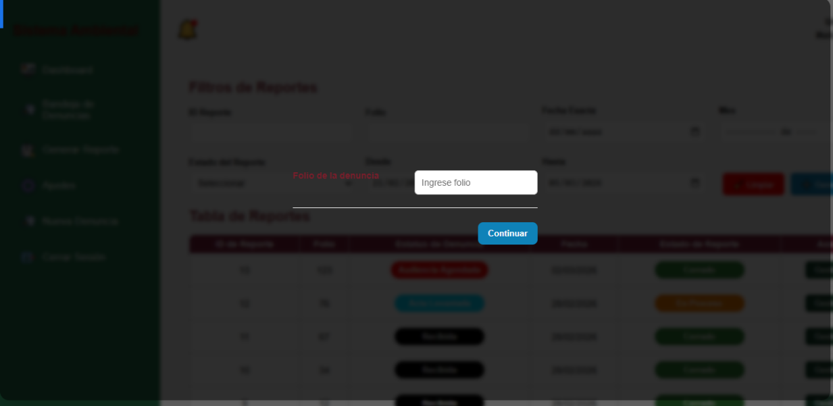
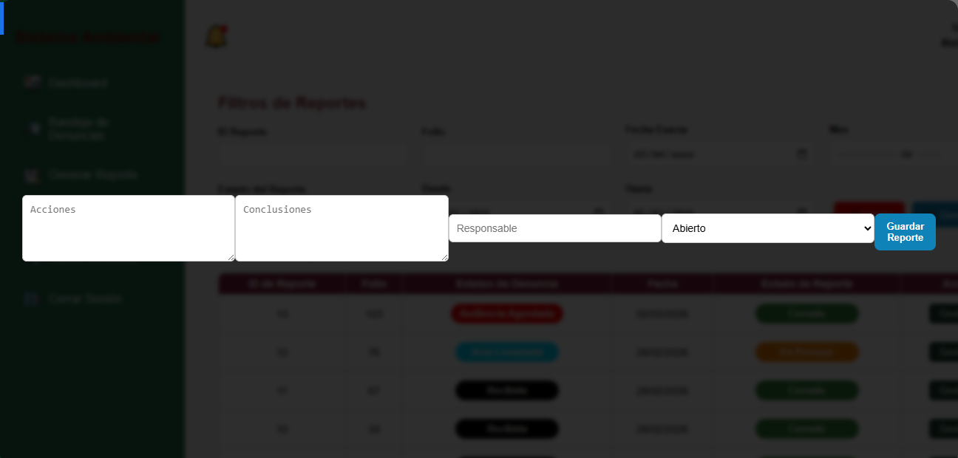
Modal de Gestión de Reportes:
Para abrir el modal de reportes el usuario deberá dar click en el botón de gestionar en cualquier reporte de la tabla posteriormente nos abrirá el modal donde podremos apreciar de mejor forma la información más relevante del reporte y adicionalmente encontrara a la derecha del modal tres botones que cumplen la función de cambiar el estado del reporte (Abierto, en proceso o cerra reporte), para cerra el modal solo tendremos que hacer click fuera del modal y se cerrara en automático.
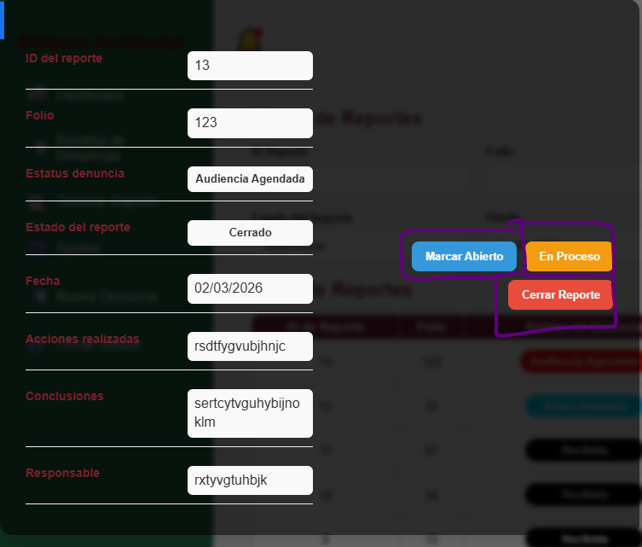
• Ajustes:
En la pestaña de Ajustes, aunque la interfaz es mas simple cumple una función muy importante dentro del sistema la cual es el manejo de los usuarios creados dentro del sistema o que tienen acceso al mismo, esto con el fin de controlar que usuarios están manejando el sistema.
Gestión de Usuarios:
En la tabla de usuarios podemos observar que la tabla contiene datos como, ID, Usuario, Rol, Fecha de registro y Acciones que esta a su vez tiene dos botones uno que nos permite poder cambiar la contraseña de nuestra cuenta y otro que nos permite eliminar la cuenta.
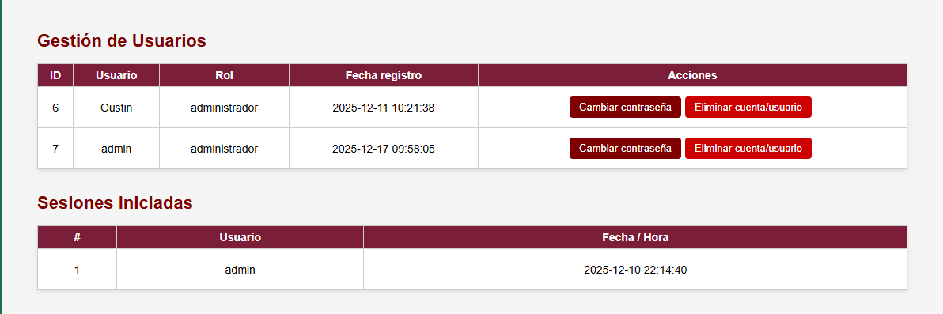
Modal Cambiar Contraseña:
Para poder hacer uso de este modal tendremos que hacer click en el botón de cambiar contraseña de la cuenta que queremos cambiar su contraseña o actualizarla al dar click en el botón nos abrirá un modal donde tendremos que ingresar la contársela nueva que deseamos actualizar en la cuenta y procederemos en guardar, pero si queremos cancelar la operación podemos dar click en cerrar y se cierra el modal.
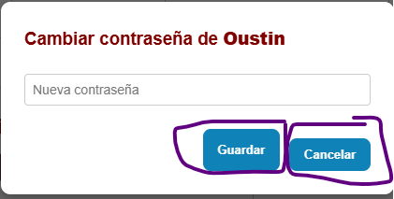
Eliminar Cuenta:
Para eliminar una cuenta del sistema tendremos que hacer click en el botón de eliminar cuneta de la cuneta que queremos eliminar al dar click nos abrirá una ventana que nos preguntará si deseamos eliminar esta cuenta si estamos seguros de que queremos proceder con esta operación le daremos en aceptar, pero si no estamos seguros podemos hacer click en cerrar y cancela dicha operación.
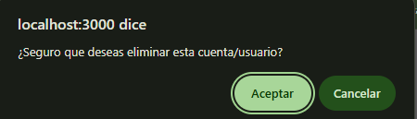
• Nueva Denuncia:
Esta pestaña del sistema tiene la función de mandarnos a una nueva pestaña del navegador donde nos mostrara lo que es el formulario de denuncias que los ciudadanos llenan para así poder crear una nueva denuncia. Y así mismo en este encontramos un botón donde el ciudadano puede consultar su denuncia creada recientemente y también le llega un correo donde también puede consultar su denuncia.
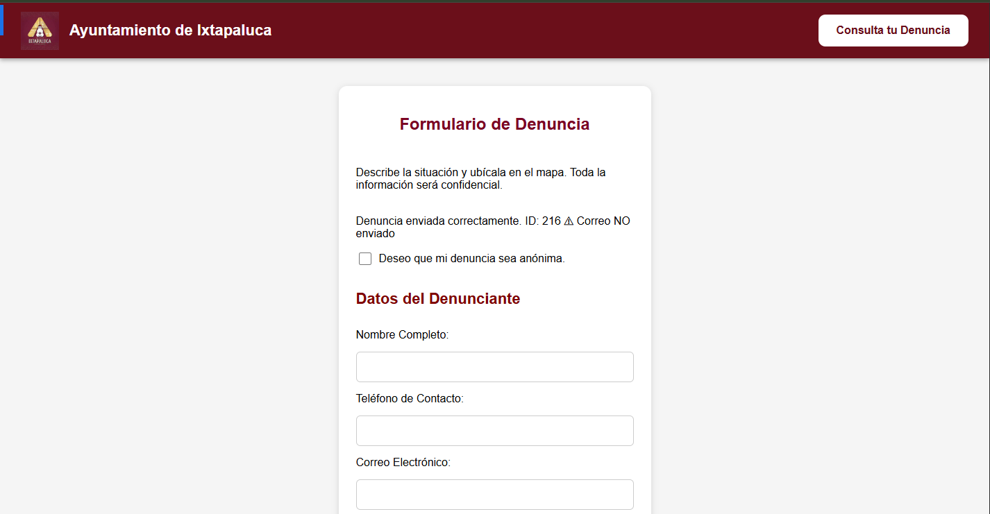

• Cerrar Sesión:
Esta opción cumple la función de cómo se mencionó anteriormente de cerrar la sesión actual en el sistema y no redirige a la ventana de inicio de sesión.
